Добрый день!
Сегодня нам предстоит познакомиться, пусть очень быстро и кратко, с основами рыночных взаимоотношений.
Не пугайтесь большого количества страниц в материале. Здесь много таблиц и рисунков, которые должны помочь вам в понимании и запоминании.
Как всегда, готов непонятное объяснить в личном (дистанционном) общении.
РЫНОЧНАЯ ЭКОНОМИКА
С развитием денежного обмена появляется рынок. Это слово имеет несколько значений. В широком смысле рынком называют место, где совершается купля-продажа товаров и услуг. В зависимости от вида товаров различают продуктовые, автомобильные, радиорынки и др., а по форме торговли — оптовые и розничные. Для нас важно знать значение рынка с точки зрения экономической науки.
Рынок — это форма хозяйственных связей между потребителями и производителями в сфере обмена; механизм взаимодействия покупателей и продавцов экономических благ.
Рынок обслуживает производство, обмен, распределение и потребление. Для производства рынок поставляет необходимые ресурсы и реализует его продукцию, а также определяет спрос на нее. Для обмена рынок служит главным каналом сбыта и закупок товаров и услуг. Для распределения он выступает тем механизмом, который определяет размеры доходов для владельцев ресурсов, продающихся на рынке. Через рынок потребителю поступает основная часть необходимых ему потребительских благ. Наконец, на рынке определяется цена, представляющая собой главный индикатор рыночной экономики.
Цена — это денежное выражение стоимости товаров и услуг. Ценообразование — это процесс установления цены на товар.
Рыночная экономика — экономическая система, основанная на принципах свободного предпринимательства, многообразия форм собственности на средства производства, рыночного ценообразования, договорных отношений между хозяйствующими субъектами, ограниченного вмешательства государства в хозяйственную деятельность субъектов. Рыночная экономика — экономика, в которой только решения самих потребителей, поставщиков ресурсов и частных фирм определяют структуру распределения ресурсов.
Рыночная система — рынки продуктов и ресурсов и действующие между ними связи, механизм, позволяющий складывающимся на этих рынках ценам распределять редкие экономические ресурсы, обеспечивать информацию о решениях, принимаемых потребителями, фирмами и поставщиками ресурсов, и согласовывать эти решения.

Рыночная экономика основана на принципах:
- предпринимательства;
- многообразия форм собственности на средства производства;
- рыночного ценообразования;
- договорных отношений между хозяйствующими субъектами (людьми, предприятиями и т. д.);
- ограниченного вмешательства государства в хозяйственную деятельность.
Основные черты:
- конкуренция;
- многообразие форм собственности (частной, коллективной, государственной, общинной);
- полная административная независимость и самостоятельность товаропроизводителя — товаропроизводитель должен быть собственником результатов своего труда;
- свободный выбор поставщиков сырья и покупателей продукции;
- ориентированный на покупателя рынок.
Обладает следующими свойствами:
- рыночное ценообразование не предполагает какого-либо вмешательства государства;
- любое вмешательство государства в экономику является ограниченным.
Преимущества рыночной экономики

К её преимуществам относят:
- Свободу выбора и действий покупателей и продавцов (они независимы в принятии своих решений, заключении сделок).
- Эффективное распределение ресурсов.
- Гибкость, высокая адаптивность к изменяющимся условиям, способность к удовлетворению разнообразных потребностей, повышению качества товаров и услуг, быстрой корректировке неравновесия.
Недостатки и слабости рыночной экономики
1. Рыночный механизм в большинстве случаев не пригоден для устранения внешних (побочных) эффектов, так называемых экстерналий. Экономическая деятельность в условиях рынка затрагивает интересы не только его непосредственных участников, но и других людей. Её последствия нередко носят негативный характер. По мере роста общественного богатства проблема внешних эффектов становится все более острой. Увеличение количества автомобилей в пользовании сопровождается загрязнением воздуха. Целлюлозно-бумажные комбинаты отравляют водные источники.
Сам рынок не способен устранить или компенсировать ущерб, наносимый внешними эффектами. Соглашение между заинтересованными сторонами без внешнего вмешательства может быть достигнуто лишь в редких случаях, когда отрицательный эффект незначителен. На практике при возникновении серьезных проблем необходимо вмешательство государства. Оно вводит жесткие нормативы, ограничения, использует систему штрафов, определяет границы, которые не вправе переступать участники хозяйственной деятельности.
2. Рынок не обладает способностью обеспечивать социальные гарантии, нейтрализовать дифференциацию в распределении доходов. Рынок по своей природе игнорирует социальные и этические критерии. Он сам по себе не обеспечивает стабильную занятость трудоспособного населения. Каждый должен самостоятельно заботиться о своём месте в обществе, что неизбежно ведёт к социальному расслоению, усиливает социальную напряжённость.
В современном мире огромные различия в жизненном уровне людей не только сохраняются, но и усиливаются. По данным ООН, разрыв в средних доходах между самыми богатыми и самыми бедными странами в 1960 году составлял 30:1, а в 2000 году — уже 74:1, в 2010 — 83:1.
Соотношение между доходами самых богатых и самых бедных в России (коэффициент фондов) в первом полугодии 2009 года составило 15,8 — точно таким же оно было по итогам аналогичного периода годом ранее. Для сравнения, в первые полгода 2005 года коэффициент составлял 14,5, через год — 14,9, а в 2007-м — 15,4.
Для определения расслоения общества по получаемым доходам существует несколько методик и условных общепринятых «коэффициентов». Например, децильный коэффициент – отношение доходов 10% самых богатых к доходам 10% самых бедных.
Еще один широко используемый коэффициент – коэффициент Джини. Чем больше значение коэффициента — тем выше неравенство в обществе.
Вот как выглядит таблица коэффициентов Джини по регионам России на 2017 год
1 | Ямало-Ненецкий автономный округ | 0.423
2 | Москва | 0.419
3 | Башкортостан | 0.417
4 | Ненецкий автономный округ | 0.414
5 | Сахалинская область | 0.412
6 | Свердловская область | 0.409
7 | Краснодарский край | 0.409
8 | Санкт-Петербург | 0.408
9 | Пермский край | 0.407
10 | Воронежская область | 0.406
11 | Татарстан | 0.402
12 | Нижегородская область | 0.399
13 | Ханты-Мансийский автономный округ | 0.399
14 | Омская область | 0.397
15 | Амурская область | 0.397
16 | Бурятия | 0.396
17 | Белгородская область | 0.396
18 | Ростовская область | 0.394
19 | Якутия | 0.394
20 | Красноярский край | 0.392
21 | Чукотский автономный округ | 0.392
22 | Московская область | 0.39
23 | Тюменская область | 0.39
24 | Дагестан | 0.389
25 | Адыгея | 0.389
26 | Липецкая область | 0.388
27 | Хабаровский край | 0.386
28 | Приморский край | 0.385
29 | Оренбургская область | 0.384
30 | Чечня | 0.384
31 | Брянская область | 0.384
32 | Магаданская область | 0.383
33 | Архангельская область | 0.383
34 | Тамбовская область | 0.382
35 | Республика Коми | 0.381
36 | Ленинградская область | 0.381
37 | Ставропольский край | 0.381
38 | Смоленская область | 0.381
39 | Самарская область | 0.379
40 | Курская область | 0.379
41 | Алтайский край | 0.376
42 | Забайкальский край | 0.373
43 | Астраханская область | 0.373
44 | Ярославская область | 0.373
45 | Рязанская область | 0.371
46 | Калужская область | 0.371
47 | Иркутская область | 0.371
48 | Орловская область | 0.37
49 | Тульская область | 0.37
50 | Удмуртия | 0.37
51 | Марий Эл | 0.369
52 | Республика Алтай | 0.367
53 | Новгородская область | 0.366
54 | Кабардино-Балкария | 0.366
55 | Новосибирская область | 0.365
56 | Курганская область | 0.365
57 | Ивановская область | 0.364
58 | Мурманская область | 0.363
59 | Крым | 0.363
60 | Хакасия | 0.363
61 | Калининградская область | 0.362
62 | Ульяновская область | 0.362
63 | Северная Осетия | 0.362
64 | Саратовская область | 0.361
65 | Костромская область | 0.361
66 | Мордовия | 0.36
67 | Пензенская область | 0.359
68 | Ингушетия | 0.359
69 | Республика Тыва | 0.358
70 | Кемеровская область | 0.358
71 | Калмыкия | 0.358
72 | Вологодская область | 0.358
73 | Владимирская область | 0.358
74 | Карачаево-Черкесия | 0.357
75 | Челябинская область | 0.355
76 | Псковская область | 0.35
77 | Еврейская автономная область | 0.347
78 | Севастополь | 0.345
79 | Томская область | 0.345
80 | Кировская область | 0.344
81 | Камчатский край | 0.344
82 | Волгоградская область | 0.344
83 | Тверская область | 0.342
84 | Чувашия | 0.341
85 | Карелия | 0.335

За 1998 год 20 % наиболее обеспеченных людей на Земле потребили 86 % мировой продукции и услуг, а 20 % наиболее бедных — всего 1,3 %.
К началу 2008 года доходы 10 % самых богатых слоев населения превышали доходы 10 % самых бедных слоев не менее чем в 17 раз (тот самый децильный коэффициент). В индустриально развитых странах этот коэффициент вдвое и более ниже.
3. Современный рынок таит в себе опасность безработицы. Реальность безработицы в условиях рыночной экономики подтверждается многими историческими фактами. В массовом виде она возникла именно в странах с развитым капиталистическим товарным производством, прежде всего в Англии после промышленной революции. Причём наибольшая величина относительного перенаселения тесно связана с экономическими кризисами. Скажем, во время мирового кризиса 1857 года безработица среди членов профсоюза английской металлообрабатывающей промышленности достигла 12 %. В этот же период в США только в Нью-Йорке число «лишних людей» превысило 150 тысяч.
4. Рыночный механизм порождает неполную и асимметричную информацию. Только в условиях cовершенной конкуренции все участники рынка обладают достаточно исчерпывающей информацией о ценах и перспективах развития производства. Но сама конкуренция заставляет фирмы скрывать реальные данные о положении дел. Информация стоит денег, и экономические агенты — производители и потребители — обладают ею в различной степени, притом доступ к большей и качественной информации получают те, кто уже имеет в своём распоряжении значительные материальные ресурсы.
5. Субъекты, не обладающие сколько-нибудь значимыми экономическими ресурсами, в условиях рынка часто обречены на пребывание в порочном круге бедности, зачастую носящем наследственный характер^{[5]} (Пример: родители-алкоголики не способны дать ребёнку хорошее образование, не получив его, повзрослевший молодой человек не может претендовать на высокооплачиваемое рабочее место и не обладает навыками и капиталом, необходимыми для открытия собственного бизнеса. В таких условиях велика вероятность, что он сам станет социально неблагополучным индивидом и передаст свою социальную неблагополучность потомкам).
Черты рынка
Позитивные | Негативные
- Способствует эффективному распределению ресурсов, направляя их в те отрасли, где они в данный момент более всего необходимы, т.е. объективно формирует структуру производства.  - Стимулирует научно-технический прогресс и тем самым способствует ресурсосбережению в обществе.  Направляет всю экономическую деятельность на удовлетворение потребностей человека и общества, т. е. создаёт материальную заинтересованность производить то, в чём есть потребность.  - - | - Не гарантирует решение таких социально-экономических проблем, как безработица, инфляция, защита окружающей среды, обеспечение экономической безопасности, развитие фундаментальной науки.  - Распределяет продукты по результатам конкуренции, что рождает социальное неравенство.  - Порождает тенденцию к монополизации производства, поскольку необходимость защиты от конкурентов приводит к сговорам и слияниям; научно-технический прогресс вызывает необходимость концентрации и накопления капитала.
— Стихийно координирует действия людей в процессе экономической деятельности, опираясь на принципы саморегуляции и сопоставляя экономические интересы | - Не решает проблему внешних затрат (эффектов), т. е. затрат, не отражённых в ценах рынка, которые ложатся на плечи общества.  - Не может решить все региональные проблемы, которые связаны, прежде всего, с неравномерностью распределения природных, инвестиционных и человеческих ресурсов.  - Способствует циклическому развитию, в основе которого лежит необходимость обновления капитала

Однако, несмотря на все очевидные недостатки, экономическая теория и анализ опыта ведения хозяйства в различных странах мира показывают, что до сих пор не изобретено более эффективного инструмента развития экономики, чем рынок.
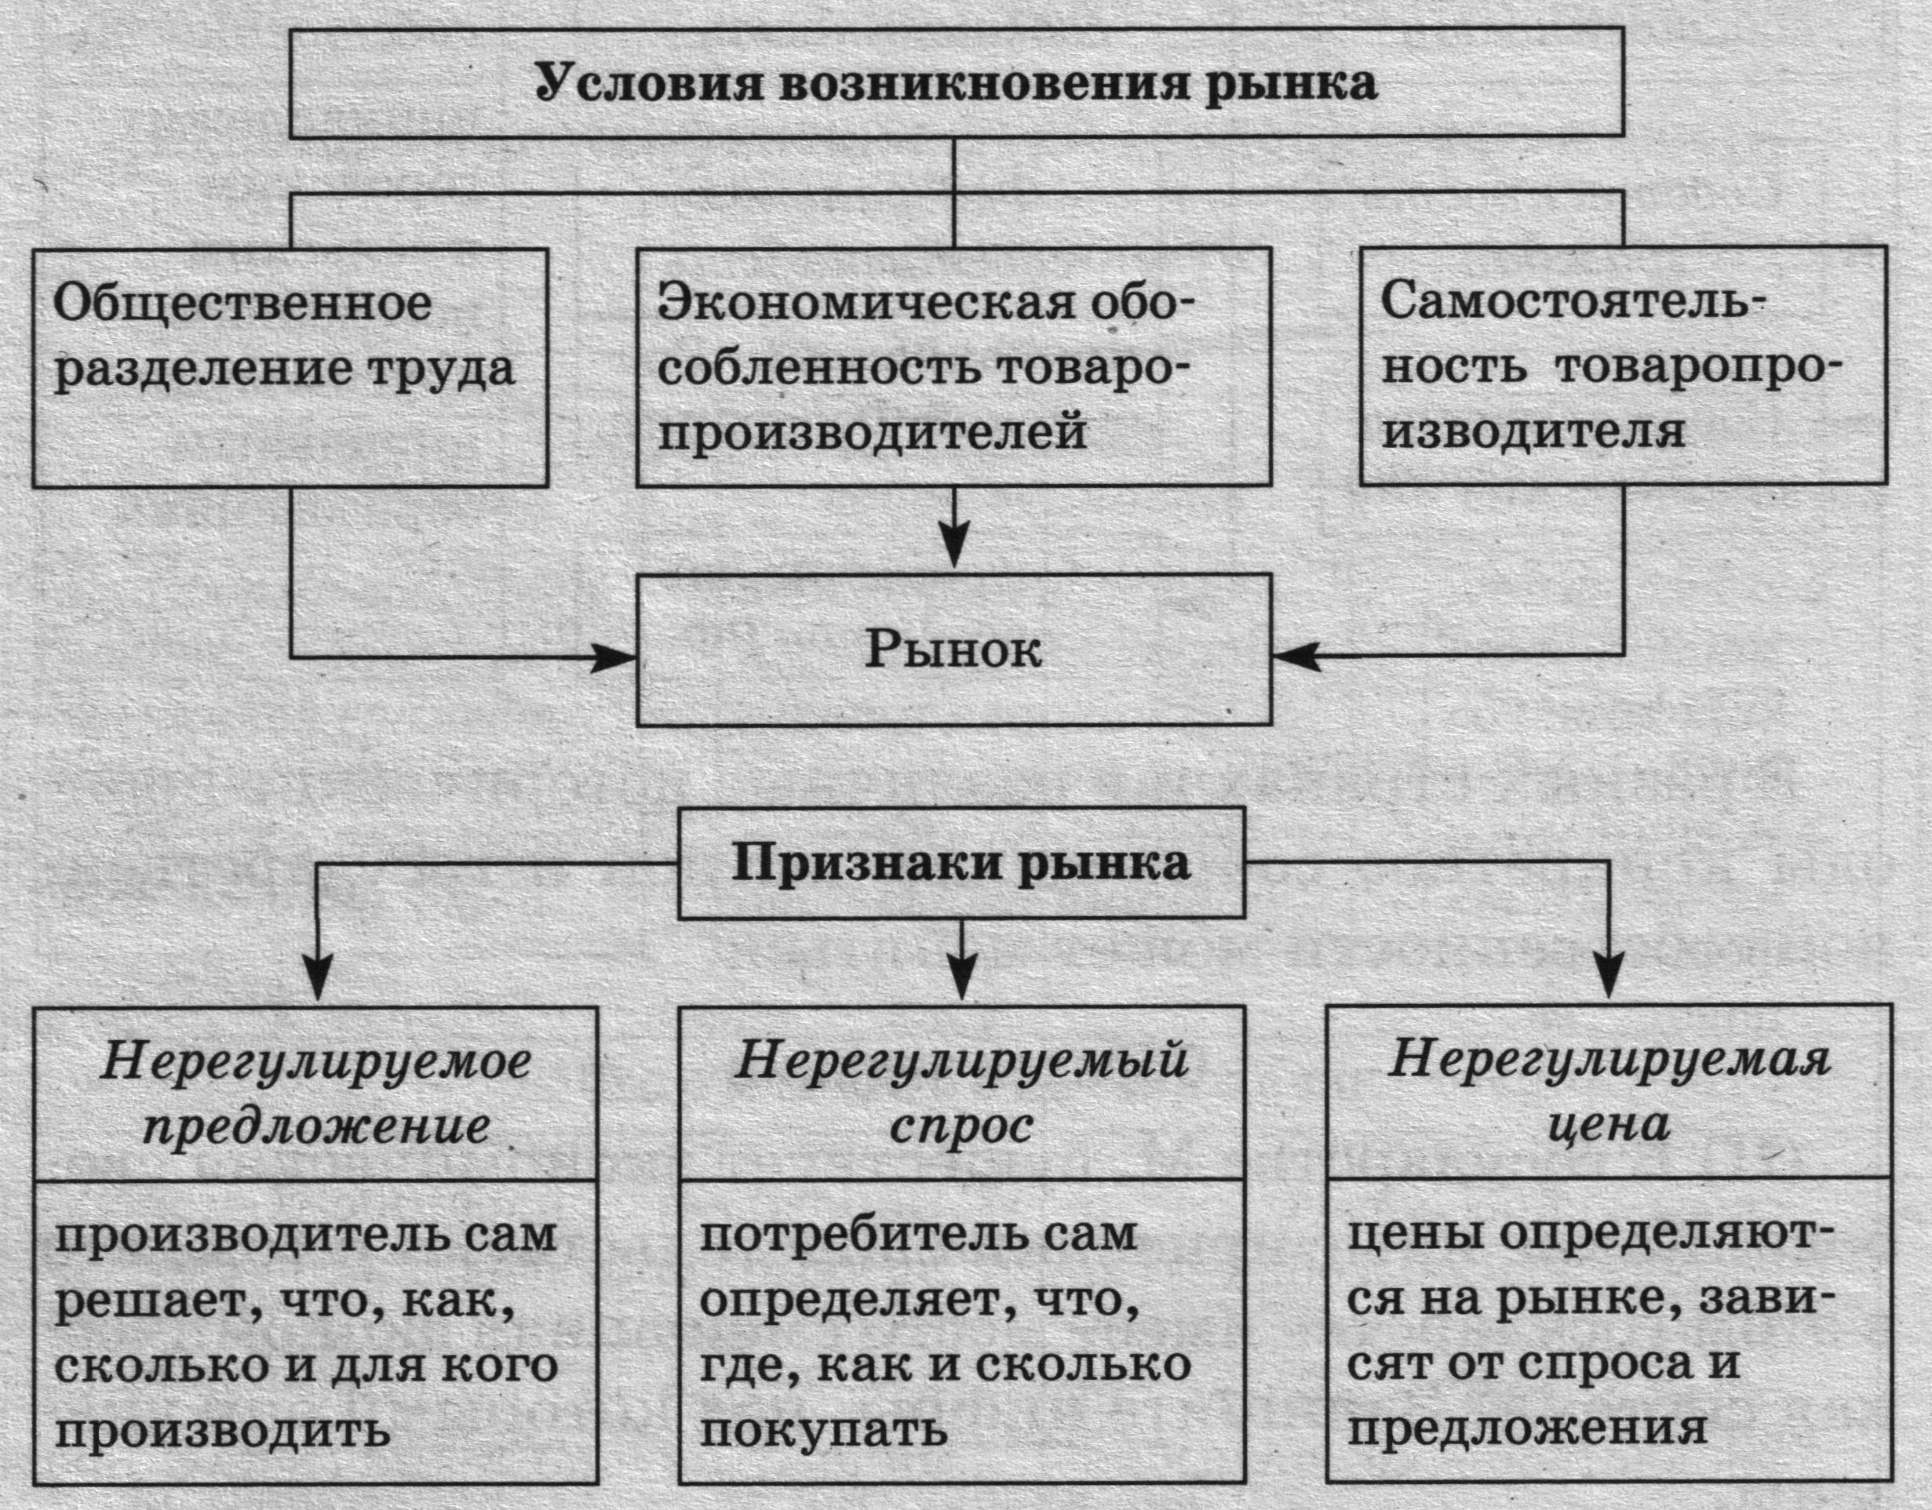
Рынок выполняет много разнообразных функций, среди которых главными считаются следующие.
Функции рынка
Наименование  функции | Её содержание
Посредническая | Соединение производителей товаров и их потребителей
Ценообразования | Установление равновесной цены на тот или иной вид товара — цены, при которой спрос на товар равен предложению товара
Информационная | Предоставление информации о размерах того или иного производства и удовлетворении потребительского спроса на конкретные товары
Регулирующая | «Перетекание» капиталов из менее выгодных отраслей производства с пониженными ценами в более прибыльные отрасли с повышенными ценами
Санирующая  (оздоровительная) | «Освобождение» экономики от неэффективной хозяйственной деятельности: банкротство (несостоятельность, крах) нерентабельных предприятий и процветание общественно полезных производств

В современной экономике существует не один рынок, а целая их система.
Классификации рынков
Основа классификации | Виды рынков
Действующее  законодательство | Легальный (законный); нелегальный ( теневой )
Объекты купли-продажи | Товаров (товарные биржи, ярмарки, аукционы и т. д.) и услуг; факторов производства (труда, капитала (денег, ценных бумаг), земли, интеллектуальных продуктов и информации); жилья и прочих сооружений
Пространственный  признак | Мировой; национальный; региональный; местный
Тип конкуренции | Совершенной (чистой ) конкуренции; несовершенной конкуренции (монополистической конкуренции, олигополии, монополии )
Географический признак | Внутренний; внешний
Характер продаж | Оптовый; розничный
Уровень насыщенности | Равновесный; избыточный; дефицитный
Степень регулируемости | Регулируемый; нерегулируемый

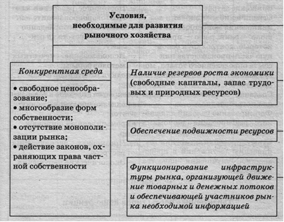
Ещё одним элементом рыночного саморегулирования выступает конкуренция.
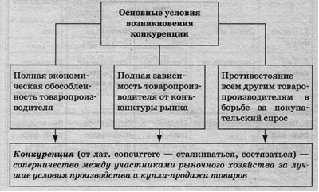

Черты конкуренции
Позитивные | Негативные
- Снижение затрат.  - Ограничение возможности возникновения монополий (от греческого — один, ро1ео — продаю), которые, контролируя основную часть производства или сбыта определённого товара, могут взвинчивать цены, снижать качество и т. д.  - Создание возможности выбора для потребителя.  - Формирование условий для гибкого реагирования экономики на изменение обстановки.  - Стимулирование внедрения технических достижений в производство, улучшения качества продукции | - Постоянное разорение многих товаропроизводителей.  - Отвлечение неоправданно больших средств на рекламу.  - Использование нечестных методов борьбы:  - подкуп работников и шантаж;  - сокрытие дефектов в товарах;  - подделка продукции конкурентов;  - промышленный шпионаж  и др.  - Чрезмерная эксплуатация ресурсов.  - Экологические нарушения

Конкуренция может представлять собой борьбу и за экономические ресурсы, и за утверждение устойчивой ниши на рынке. Достоинство конкуренции состоит в том, что она ставит распределение ограниченных ресурсов в зависимость от экономических аргументов конкурентов. Победить в конкурентной борьбе обычно можно, предлагая блага более высокого качества по меньшей цене. Поэтому роль конкуренции заключается в том, что она способствует установлению на рынке определенного порядка, гарантирующего производство достаточного количества качественных и продающихся по равновесной цене благ.
Различают следующие виды конкуренции:
- совершенная конкуренция;
- несовершенная.
При совершенной конкуренции существует множество мелких фирм, предлагающих на рынке однородную продукцию. Самому потребителю безразлично, у какой фирмы он приобретает эту продукцию. Доля каждой фирмы в общем объеме рыночного предложения данной продукции настолько мала, что любое ее решение о повышении или понижении цены не отражается на цене на аналогичные товары других производителей. Появление новых фирм в отрасли не встречает каких-либо препятствий или ограничений. Выход из отрасли также абсолютно свободен. Нет ограничений на доступ той или иной фирмы к информации о состоянии рынка, ценах на товары и ресурсы, затратах, качестве товаров, технике производства и т.д.
Несовершенная конкуренция имеет место при незначительном количестве фирм в каждой сфере предпринимательской деятельности. Какая- либо группа предпринимателей (или даже один предприниматель) может произвольно влиять на конъюнктуру рынка. Проникновение новых предпринимателей на рынок затруднительно. Отсутствуют заменители продукции, выпускаемой привилегированными производителями.
Промежуточным видом конкуренции выступает монополистическая конкуренция. Она представляет собой тип рынка, в условиях которого большое количество мелких фирм предлагает разнородную продукцию. Вход на рынок и выход с него обычно не связаны с какими-либо трудностями. Существуют различия в качестве, внешнем виде и других характеристиках товаров, производимых разными фирмами, которые делают эти товары в чем-то уникальными, хотя и взаимозаменяемыми.
Противоположностью конкуренции является монополия.
Монополия — существование на рынке только одного продавца данной продукции, не имеющей близких заменителей. Ставятся жесткие барьеры для вступления в отрасль других фирм.
Если покупатель выступает в единственном числе, то такая конкуренция называется монопсонией. В некоторых отраслях встречается двусторонняя монополия, когда на рынке определенной продукции выступают один продавец и один покупатель. Например, в сфере военного производства заказчиком выступает государство, а поставщиком — какая-нибудь одна-единственная фирма.
Чистая монополия и чистая монопсония — сравнительно редкие явления. Гораздо чаще в рыночной экономике складывается олигополия.
Олигополия — это существование на рынке нескольких крупных фирм, выпускающих как однородную, так и разнородную продукцию. Вступление новых фирм в отрасль затруднительно.
В рамках рыночной экономики актуальным становится защита конкурентной среды с целью достижения оптимального сочетания различных видов конкуренции и недопущения подавления одних субъектов экономической деятельности другими. Такую задачу выполняет государство, которое проводит антимонопольную политику, закрепляя правила экономической деятельности в законах.

Одним из условий, необходимых для бесперебойной работы рынка, является инфраструктура рыночного хозяйства.
Инфраструктура (от латинского — под, структура) рынка — совокупность рыночных институтов, обслуживающих рыночной хозяйство.
Рыночная инфраструктура фактически занимает то огромное экономическое пространство, которое отделяет производителей от потребителей.
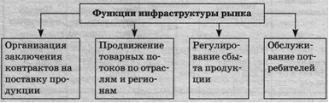
Важнейшим качеством рыночной инфраструктуры является способность улавливать сигналы, идущие от потребителей и их спроса, и адекватно на них реагировать.

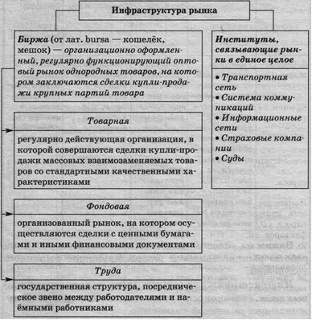

Основными параметрами, регулирующими поведение участников рынка, являются спрос, предложение и цена, между которыми существует взаимная связь.

Спрос —  это желание потребителя купить конкретный товар или услугу по конкретной цене в течение определённого периода времени, подкреплённое готовностью оплатить покупку | Предложение —  это желание производителя произвести и предложить к продаже на рынке свои товары по конкретным ценам из ряда возможных цен в течение определённого периода времени
Величина спроса —  это объём (количество) товара определённого вида (в натуральном измерении), который покупатели готовы (хотят и могут) приобрести в течение определённого периода при определённом уровне цены на этот товар | Величина предложения —  это объём (количество) товара определённого вида (в натуральном измерении), который производители готовы (хотят и могут) предложить в течение определённого периода при определённом уровне цены на этот товар
Изменение спроса отражается изменением положения кривой спроса (В), т. е. её перемещением на плоскости (см. график 1). Каждая данная кривая спроса строится для неизменных факторов спроса —» изменение спроса происходит под воздействием изменения одного или нескольких факторов спроса.  Изменение величины спроса есть движение вдоль кривой спроса (В) при неизменности факторов спроса (см. график 2). Взаимосвязь между изменением спроса и величины спроса проявляется в следующем: когда спрос увеличивается, повышаются объёмы спроса при всех ценах, и наоборот | Изменение предложения отражается изменением положения кривой предложения (8), т. е. её перемещением на плоскости (см. график 3). Каждая данная кривая предложения строится для неизменных факторов предложения —> изменение предложения происходит под воздействием изменения одного или нескольких факторов предложения.  Изменение величины предложения есть движение вдоль кривой предложения (8) при неизменности факторов предложения (см. график 4). Взаимосвязь между изменением предложения и величины предложения проявляется в следующем: когда предложение увеличивается, повышаются объёмы предложения при всех ценах, и наоборот

Далее, приводятся графики спроса и предложения, традиционно прилагаемые для иллюстрации понимания зависимостей основных элементов рыночных отношений. Пожалуйста, найдите в себе силы и рассмотрите эти графики. Это действительно очень помогает осознанно представлять себе закономерности рынка.

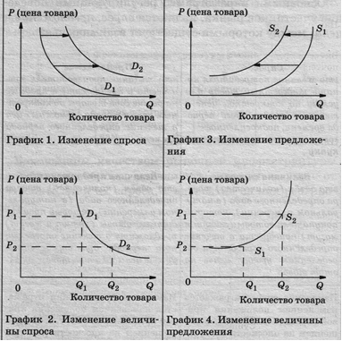
Цена — количество денег, которое покупатель готов заплатить, а продавец желает получить за определённый товар (а точнее, за его единицу ).
Цена спроса — максимальная цена, по которой потребители готовы купить некоторое количество товара за определённый период времени. | Цена предложения — минимальная цена, по которой продавцы готовы продать некоторое количество данного товара за определённый период времени.
Закон спроса: повышение цен обычно ведёт к снижению величины спроса, а снижение цен — к её увеличению. | Закон предложения: повышение цен обычно ведёт к росту величины предложения, а снижение цен — к её уменьшению.

На спрос и предложение влияют также неценовые факторы.
Неценовые факторы спроса
Наименование  фактора | Его сущность
Вкусы и предпочтения потребителей | Благоприятное для данного товара изменение потребительских вкусов или предпочтений, вызванное рекламой или изменением моды, будет означать, что спрос возрастает, следовательно, кривая спроса сместится вправо. Неблагоприятные перемены в предпочтениях потребителей вызовут уменьшение спроса и смещение кривой спроса влево
Число потребителей | Рост численности населения, рождаемости, миграции и т. д. —> увеличение числа потребителей приводит к росту спроса, что отразится в смещении кривой спроса вправо. Уменьшение числа потребителей ведёт к сокращению спроса и выразится в смещении кривой спроса влево
Денежные доходы населения | Обычно рост доходов ведёт к увеличению спроса, исключение составляют малоценные товары, или товары низшего качества, когда с ростом доходов спрос на них уменьшается, поскольку по мере роста благосостояния человек переходит на потребление более качественных товаров
Цены на сопряжённые товары | Существуют взаимозаменяемые товары (заменители), например, кофе и чай: увеличение цен на кофе может привести к повышению спроса на чай. Существуют сопутствующие товары (комплиментарные), например, бензин и автомобили: увеличение цен на один товар приводит к сокращению спроса на сопутствующий товар
Потребительские ожидания | Ожидание повышения цен или увеличения дохода ведёт к повышению спроса в текущем периоде, что вызовет смещение кривой спроса вправо. Ожидание снижения цен или падения дохода ведёт к снижению спроса в текущем периоде, что вызовет смещение кривой спроса влево
Налоги¹ и дотации² | Увеличение налогов приводит к сокращению той части дохода, которая предназначена для потребления
Внешние  условия | Традиции, религиозные предпочтения, сезонные покупки и т. д.

Неценовые факторы предложения
Наименование  фактора | Его сущность
Цены на ресурсы | Рост цен на другие ресурсы, например, сырьё, приведёт к увеличению затрат производителя и, соответственно, к уменьшению предложения при заданной цене, т. е. переместит кривую предложения влево. Снижение цен на ресурсы уменьшит затраты производства и увеличит предложение, что отразится в смещении кривой предложения вправо
Число  продавцов | Чем больше продавцов на рынке, тем больше предложение, т. е. увеличение количества производителей приведёт к смещению кривой предложения вправо, и наоборот
Технология  производства | При постоянных ценах на ресурсы улучшение технологии производства выражается в увеличении выпуска на единицу использованного ресурса. Тогда продавец получает возможность реализовать то же количество товара по более низкой цене. Это приведёт к смещению кривой предложения вправо
Цены на взаимозаменяемые товары | Если цена на другой товар (родственный по тому или иному фактору производства) растёт, это значит, что у собственника ресурсов, используемых для производства данного товара, появляется более привлекательная альтернатива. Это изменение отражается в повышении минимальной цены, на которую согласились бы продавцы при неизменности использования количества ресурсов. В результате повышение цены на другой товар уменьшает предложение данного товара, выражающегося в сдвиге кривой предложения влево
Ожидания изменения цен | Если ожидаемая цена становится выше фактической, то продавцы сталкиваются с новой альтернативой: получение меньшей выручки сейчас либо получение большей выручки, но в будущем. Продавцы как рациональные экономические субъекты будут стремиться перенести часть продуктов на продажу в будущем, что приведёт к уменьшению предложения в настоящем и переместит кривую предложения влево
Налоги и дотации | Рост налогов ведёт к росту затрат, что уменьшает предложение, и наоборот
Природные  условия | Данный фактор особенно значим для добывающих отраслей

Рыночное равновесие — это состояние рынка, характеризующееся равенством спроса и предложения всех товаров и услуг.
При анализе равновесия на рынке одного товара (когда рассматривается один вид продукции) соотношение спроса и предложения касается только этого товара, при этом не учитывается ситуация на рынке других товаров, хотя известно, что спрос на товар зависит не только от его цены, но и от цен заменяющих его товаров. Поэтому нарушение равновесия на рынке одного товара может оказать влияние на рынки других товаров, его заменяющих. В этой связи существует два подхода к проблеме рыночного равновесия:
- частичное равновесие, когда рассматриваются один, два, три (и т.д.) рынка, взятые изолированно от всей остальной экономики;
- общее равновесие, когда рассматривается вся экономическая система в целом со всеми ее внутренними связями и взаимными влияниями. Выбор метода анализа в каждом случае зависит от цели исследования и конкретной рыночной ситуации.

ВОПРОСЫ ДЛЯ САМОПРОВЕРКИ
- Что такое обмен? Какие способы обмена существовали в истории человечества?
- Какие формы денег существовали в прошлом? В чем их достоинства и недостатки?
- В каких значениях употребляется слово «рынок»? Что такое рынок с точки зрения экономической науки?
- Что такое цена? Что влияет на процесс ценообразования?
- Назовите функции рынка.
- Что такое товар? Каковы его свойства?
- Как осуществляются взаимоотношения производителей и потребителей? Какую роль при этом играет конкуренция?
- В чем различие совершенной и несовершенной конкуренции? Что является противоположностью конкуренции?
- В чем состоит соотношение цены, спроса и предложения? Сформулируйте закон спроса и закон предложения. Какие факторы влияют на спрос и предложение?
- Что такое рыночное равновесие? Объясните понятие «рынок одного товара».

На вопросы теста прошу ответить письменно и направить на мою электронную почту kragen@rambler.ru

Тест по теме «Рыночные отношения в экономике»
1.Верны ли следующие суждения?
А. Спрос находится в прямой зависимости от цены товара.
Б. Предложение находится в обратной зависимости от цены товара: 1) верно только А 3) оба суждения верны
2) верно только Б 4) оба суждения неверны.
2.Об отсутствии конкуренции в отрасли свидетельствует следующий признак:
1) уровень прибыли ниже нормального в данной отрасли
2) неспособность фирм данной отрасли к расширению производств
3) невозможность другим фирмам «войти» в данную отрасль
4) более низкий отраслевой уровень оплаты труда, чем в среднем по стране
3. Верны ли суждения о монополиях?
А. Возникновение в условиях рыночной экономики монополистических объединений устраняет конкуренцию.
Б. Цель антимонопольного законодательства - ограничить на рынке диктат монополий:
1) верно только А 3) оба суждения верны
2) верно только Б 4) оба суждения неверны.

4.На рынке, где существует конкуренция, равновесная цена определяется:
1) решением покупателей, желающих купить товар
2) производителями, желающими получить прибыль
3) предприятиями оптовой торговли,
4) желанием покупателей купить все товары, которые продавцы захотят продать

5.Согласно закону спроса при прочих равных условиях:
1) по низкой цене удаётся продать товаров больше, чем при высокой
2) при высокой цене удаётся продать столько же товаров, сколько при низкой
3) количество проданных товаров зависит не столько от цены, сколько от их качества,
4) при низкой цене удаётся продать товаров меньше, чем при высокой
6. Рыночные цены на товары:
1) снижают объёмы производства,
2) увеличивают объёмы производства,
3) рационально соизмеряют производство с потреблением
4) всегда зависят от производителя
7. В условиях рыночной экономики производитель может самостоятельно:
1) решать, что производить 2) определять размеры пошлин
3)устанавливать налоговые льготы 4) определять виды налогов

8.Конкуренция позволяет:
1) поддерживать убыточные предприятия
2) помогать малообеспеченным слоям населения
3) уравновешивать спрос и предложение 4) снижать налоги

9.Верны ли следующие суждения о цикличности экономического развития?
А. Смена экономических подъёмов и спадов вызвана, главным образом, просчётами в организации производства.
Б. Цикличность развития экономики в условиях рынка носит закономерный характер:
1) верно только А 3) оба суждения верны
2) верно только Б 4) оба суждения неверны.

10.Желание и возможность потребителя купить конкретный товар в конкретное время и в конкретном месте называется:
1) предложением 2) потребительским расходом,
3) спросом 4) стоимостью

11.Действие рыночного механизма проявляется в том, что:
1) рекламируются товары и услуги
2) доходы производителей постоянно растут
3) государство поддерживает убыточные предприятия
4) цены зависят от спроса и предложения

12.Бум бытовой микроэлектроники в США в конце ХХ в. вызвал рост спроса на персональные компьютеры, видеомагнитофоны и видеокассеты. Это пример функционирования рынка:
1) товаров 2) информации 3) средств производства 4) капиталов

13.На фондовой бирже продается и покупается
1) недвижимость 2) машины и оборудование
3) сырьё и материалы 4) ценные бумаги

14.На рынке капиталов обращаются:
1) сырьевые ресурсы 3) информационные ресурсы
2) рабочая сила 4) ценные бумаги

